**Министерство науки и высшего образования Российской Федерации**

федеральное государственное автономное образовательное учреждение высшего образования

**«НАЦИОНАЛЬНЫЙ ИССЛЕДОВАТЕЛЬСКИЙ УНИВЕРСИТЕТ ИТМО»**

**Отчет**

по лабораторной работе №7 «Нормальные алгоритмы Маркова**»**

по дисциплине «**Прикладная информатика**»

Автор: Ефимов Павел Леонидович

Факультет: ИКТ

Группа: K3220

Преподаватель: Третьяков Олег Александрович



Санкт-Петербург 2021

**Цель работы:**

Изучить нормальные алгоритмы Маркова и их реализацию средствами ООП.

**Результаты:**

Исходный код алгоритмов:

1. Реализован средствами ООП нормальный алгоритм Маркова.

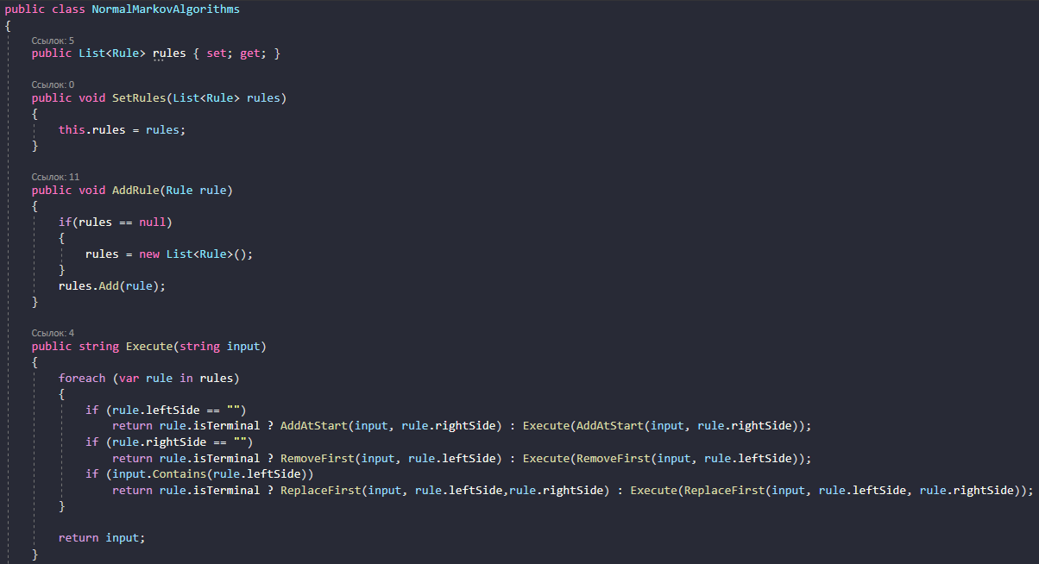

Рисунок – Нормальный алгоритм Маркова

1. Выполнен тестовый пример



Рисунок 2 – Результат работы программы

**Вывод:** в ходе выполнения лабораторной работы были изучены и реализован средствами ООП нормальный алгоритм Маркова, и выполнен расчет примера.